Vitória da Conquista, 06 de dezembro de 2021.

OF. Nº 645/2021 SECGERAL/CMVC

A Sua Senhoria o Senhor

**Jerônimo Rodrigues**

## Secretário Estadual de Educação

Senhor,

Encaminhamos a Sua Senhoria as seguintes **indicações**, aprovadas nos termos regimentais vigente em sessão ordinária realizada pela câmara Municipal. Ante o exposto, solicito o atendimento das referidas proposições e a devida resposta aos Ilustres Vereadores.

→ De autoria da vereadora Márcia Viviane de Araújo Sampaio (PT): 2151/2021,2152/2021, 2153/2021

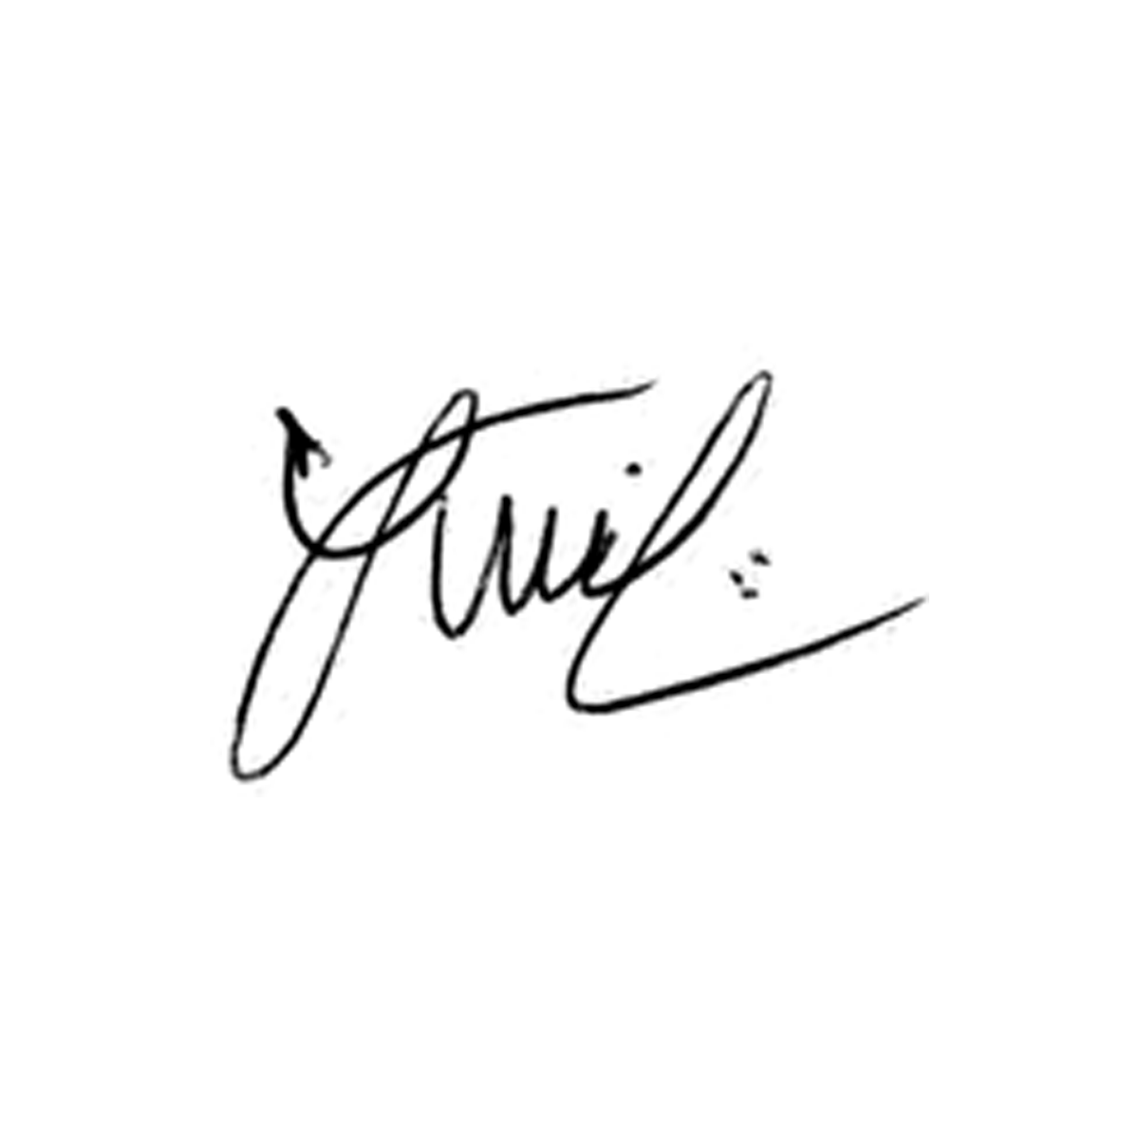

**Luis Carlos Batista**

Presidente